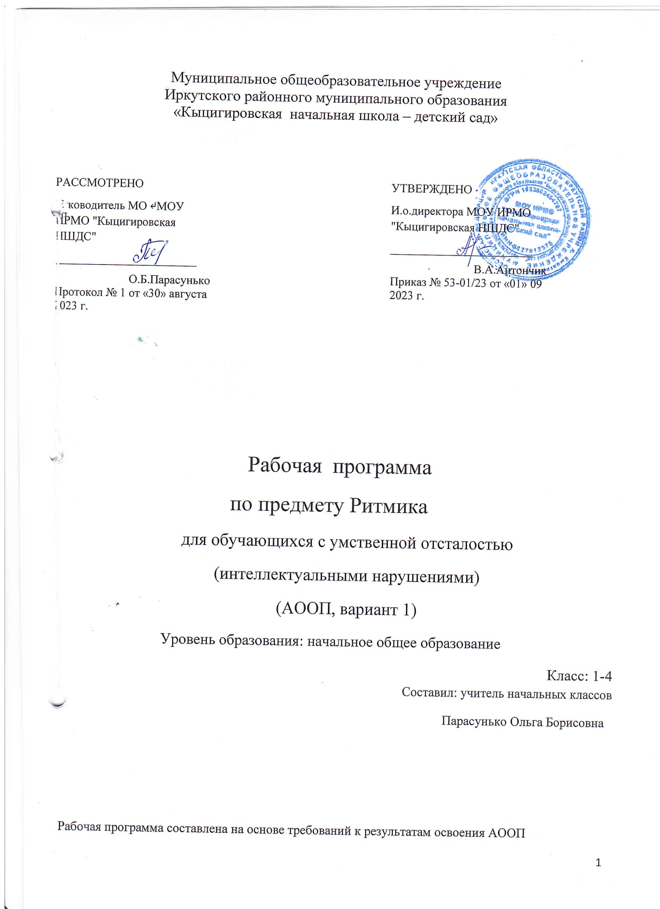Муниципальное общеобразовательное учреждение
Иркутского районного муниципального образования
«Кыцигировская начальная школа – детский сад»

РАССМОТРЕНО  Руководитель МО ↵МОУ ИРМО "Кыцигировская НШДС"  ________________________  О.Б.Парасунько  Протокол № 1 от «30» августа 2023 г. |  | УТВЕРЖДЕНО  И.о.директора МОУ ИРМО "Кыцигировская НШДС"  ________________________  В.А.Антончик  Приказ № 53-01/23 от «01» 09 2023 г.

Рабочая программа

по предмету Ритмика
для обучающихся с умственной отсталостью
(интеллектуальными нарушениями)
(АООП, вариант 1)
Уровень образования: начальное общее образование
Класс: 1-4 Составил: учитель начальных классов
Парасунько Ольга Борисовна

Рабочая программа составлена на основе требований к результатам освоения АООП

ПОЯСНИТЕЛЬНАЯ ЗАПИСКА
Программа специальных(коррекционных) образовательных учреждений 8 вида, 0-4 классов, под редакцией кандидата психологических наук, профессора И.М. Бгажноковой. «Просвящение» Москва 2011 г. Допущено Министерством образования и науки Российской Федерации. 3-е издание, исправленное.
Настоящая программа составлена на основе Базисного учебного плана для специальных(коррекционных) учреждений VIII вида. Особенностью учебного плана является то, что этот предмет решает в основном общеразвивающие, социокультурные и практические задачи. Программа раскрывает содержание стандарта, определяет общую стратегию обучения, воспитания и развития учащихся средствами учебного предмета в соответствии с целями изучения предмета.
Музыкально-ритмическая деятельность детей с нарушением интеллекта направлена на исправление или сглаживания наиболее типичных для данной категории детей недостатков: физического развития, общей и речевой моторики, эмоционально-волевой сферы, способствует формированию положительных личностных качеств (дружелюбия, коллективизма, навыка рефлексирования состояния партнера и т.д.), эстетическому развитию.
Цель – научить умственно отсталых детей согласовывать движения рук с движениями ног, туловища, головы.
Задачи обучения предмету детей с отклонениями в развитии:
1. Научить школьников правильно и осмысленно двигаться в соответствии с музыкальным сопровождением.
2. Выработать достаточно прочные навыки выполнения упражнений.
3. Повысить уровень общего развития учащихся.
4. Научить школьников последовательно и правильно излагать свои мысли в устной форме.
5. Развивать нравственные качества школьников.
6. Развивать творческие способности.
Содержание изучаемого предмета
Основные содержательные линии выстроены с учетом возрастных и психофизических особенности развития
учащихся, уровня их знаний и умений. На уроках ритмики учащиеся учатся слушать музыку, выполнять под музыку
разнообразные движения, петь, танцевать, играть на простейших музыкальных инструментах. Программа по ритмике состоит из пяти разделов: «Упражнения на ориентировку в пространстве»; «Ритмико-гимнастические упражнения»; «Упражнения с детскими музыкальными инструментами»; «Игры под музыку»; «Танцевальные упражнения».

Результаты обучения. Результаты обучения представлены в Требованиях к уровню подготовки выпускников, которые содержат следующие компоненты: знать/понимать - перечень необходимых для усвоения каждым учащимся знаний, уметь - перечень конкретных умений и навыков.

Контрольно-измерительные материалы.
Контрольные работы по предмету ритмика и домашнее задание программой не предусмотрены. Контрольно- измерительный материал создается учителем в соответствии с психофизическим особенностями учащихся каждого класса.

Основные требования к знаниям и умениям учащихся
(начало года)

Учащиеся должны уметь:
-принимать правильное исходное положение в соответствии с содержанием и особенностями музыки и движения;
-организованно строиться (быстро, точно);
-сохранять правильную дистанцию в колонне парами;
-самостоятельно определять нужное направление движения по словесной инструкции учителя, по звуковым и музыкальным сигналам;
-соблюдать темп движений, обращая внимание на музыку, выполнять общеразвивающие упражнения в определенном ритме и темпе;
-легко, естественно и непринужденно выполнять все игровые и плясовое движения;
-ощущать смену частей музыкального произведения в двухчастной форме с контрастными построениями;
-правильно и быстро находить нужный темп ходьбы, бега в соответствии с характером и построением музыкального отрывка;
- различать двухчастную и трехчастную форму в музыке;
-отмечать в движении ритмический рисунок, акцент, слышать и самостоятельно менять движение в соответствии со сменой частей музыкальных фраз. Четко, организованно перестраиваться, быстро реагировать на приказ музыки, даже во время веселой, задорной пляски;
- различать основные характерные движения некоторых народных танцев.
2-й уровень
Учащиеся должны уметь:
-рассчитываться на первый, второй, третий для последующего построения в три колонны;
-соблюдать правильную дистанцию в колонне;
-самостоятельно выполнять требуемые перемены направления;
-передавать в игровых и плясовых движениях различные нюансы музыки;
-передавать хлопками ритмический рисунок мелодии;
-повторять любой ритм заданный учителем;
-задавать самим ритм одноклассникам и проверять правильность его исполнения (хлопками или притопами).
3-й уровень
Учащиеся должны уметь:
-рассчитываться на первый, второй, третий для последующего построения в три колонны;
-соблюдать правильную дистанцию в колонне по три и в концентрических кругах;
-самостоятельно выполнять требуемые перемены направления и темпа движений;
-ощущать смену частей музыкального произведения;
-передавать в игровых и плясовых движениях различные нюансы музыки;
-передавать хлопками ритмический рисунок мелодии;
-повторять любой ритм, заданный учителем;
-задавать самим ритм одноклассникам и проверять правильность его исполнения.

Основные требования к знаниям и умениям учащихся
(конец года)
2-й уровень
Учащиеся должны уметь:
-рассчитываться на первый, второй, третий для последующего построения в три колонны;
-соблюдать правильную дистанцию в колонне по три и в концентрических кругах;
-самостоятельно выполнять требуемые перемены направления и темпа движений, руководствуясь музыкой;

-ощущать смену частей музыкального произведения в двухчастной форме с малоконтрастными построениями;
-передавать в игровых и плясовых движениях различные нюансы музыки: напевность, грациозность, энергичность, нежность, игривость и т. д.;
-передавать хлопками ритмический рисунок мелодии;
-повторять любой ритм заданный учителем;
-задавать самим ритм одноклассникам и проверять правильность его исполнения (хлопками или притопами).
3-йуровень
Учащиеся должны уметь:
-рассчитываться на первый, второй, третий для последующего построения в три колонны, шеренги (после дополнительного индивидуального показа);
-соблюдать правильную дистанцию в колонне по три и в кон центрических кругах;
-самостоятельно выполнять требуемые перемены направления и темпа движений, руководствуясь музыкой (умения учащихся актуализируются в совместной деятельности с учителем, он поэтапно демонстрирует способ выполнения задания, а ученик его повторяет);
-ощущать смену частей музыкального произведения в двухчастной форме с малоконтрастными построениями (после дополнительного индивидуального показа);
-передавать в игровых и плясовых движениях различные нюансы музыки: напевность, грациозность, энергичность, нежность, игривость и т. д.;
-передавать хлопками ритмический рисунок мелодии после дополнительного индивидуального показа);
-повторять любой ритм, заданный учителем (умения учащихся актуализируются в совместной деятельности с учителем, он поэтапно демонстрирует способ выполнения задания, а ученик его повторного).

Ритмика
I четверть 16 часов
№ |  | Тема | Кол-во часов | Дата
1-2 | Перестроение из колонны |  | 2
3-4 | Движения под музыку |  | 2
5-8 | Ходьба по центру  Танец «Круговой галоп»  Построение с использованием лент |  | 4
9-12 | Танец «Хоровод»  Упражнения с предметами |  | 4
13-16 | Закрепление танцевальных движений |  | 4

II четверть 16 часов

№ | Тема | Кол-во часов | Дата
 |  |  | По плану | Факт-ая
1-2 | Игра «Зимний хоровод» | 2
3-4 | Танец «Хлоп-хлоп». Круговые движения головы, плеч, туловища, кистей рук | 2
5-8 | Упражнения на выработку осанки. Танец «Новогодняя пляска» | 4
9-12 | Игра «Если весело живется» (разнообразные сочетания частей тела) | 4
13-16 | Новогодние игры и танцы, самостоятельное составление ритмических рисунков | 4

III четверть 21 час

№ | Тема | Кол-во часов | Дата
 |  |  | По плану | Факт-ая
1-2 | Сочетания одновременных движений рук, ног, туловища, кистей. | 2
3-4 | Упражнения на ориентацию в пространстве | 2
5-8 | Упражнения на расслабление мышц. Прыжки на двух ногах  Танец «Бульба» | 4
9-12 | Упражнения с детскими музыкальными инструментами.  Танец «Лезгинка» | 4
13-20 | Выполнение несложных упражнений на музыкальном инструменте  Узбекский танец | 8
21 | Обобщающий урок | 1

IV четверть- 15 часов

№ | Тема | Кол-во часов | Дата
 |  |  | По плану | Факт-ая
1-5 | Составление несложных танцевальных композиций.  Упражнения на различение элементов народных танцев.  Танец «Кадриль» | 5
6-8 | Инсценировка сказки «Репка» | 3
9-14 | Игры с пением, речевым сопровождением.  Танец «Петушок» | 6
15 | Итоговый урок «Путешествие в мир танцев» | 1

ИТОГО: 68 часов

